ПРОЕКТ Декоративний підсвічник.
Варіанти підсвічників

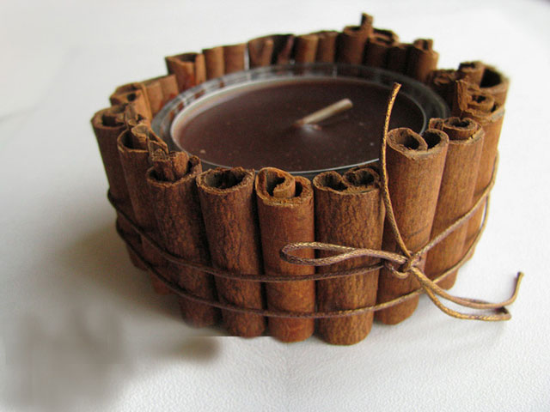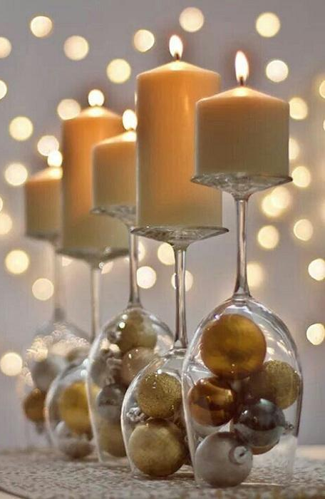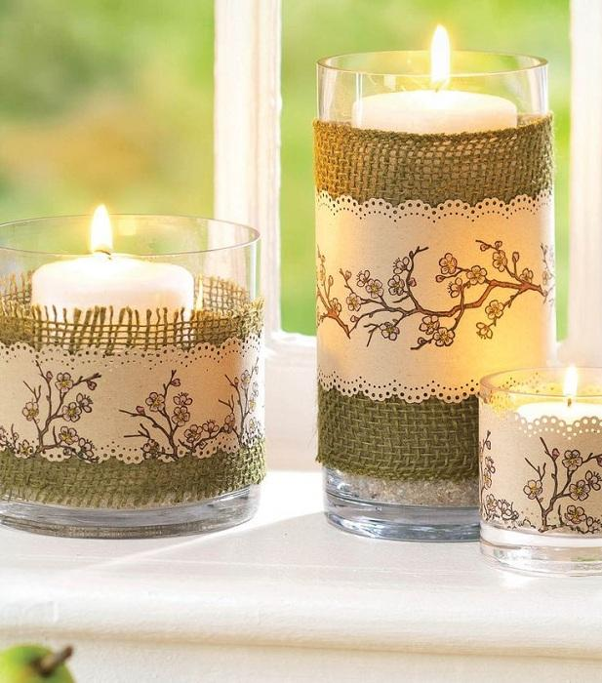
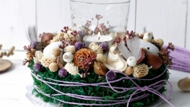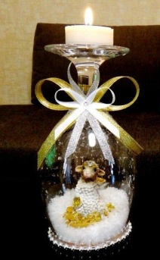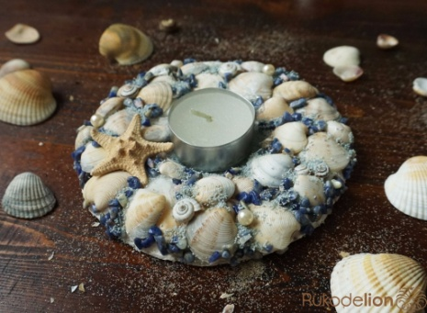
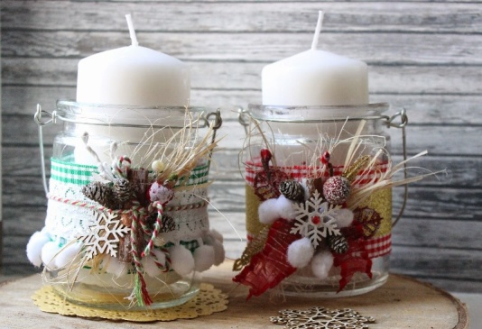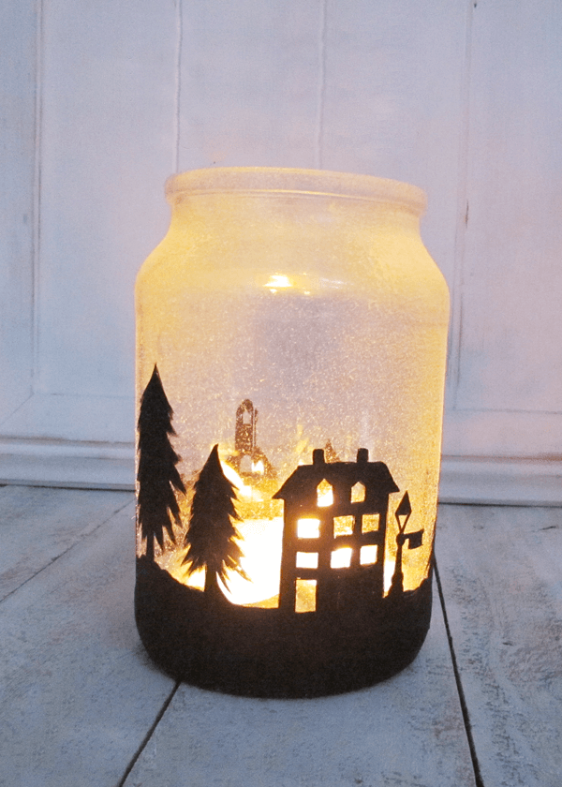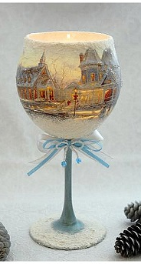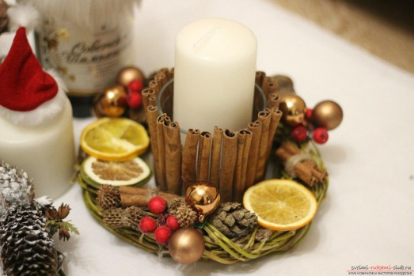
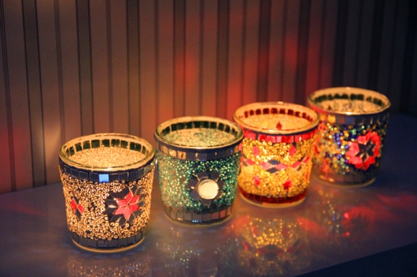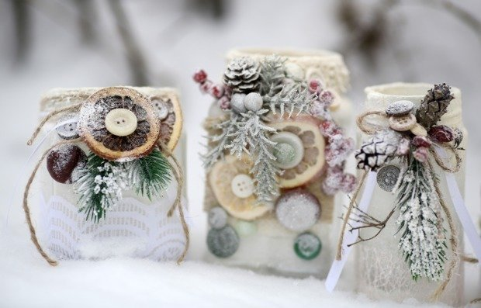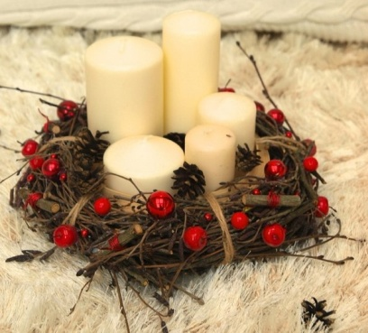
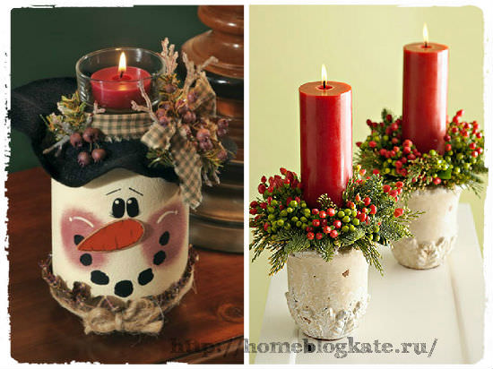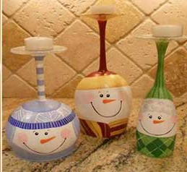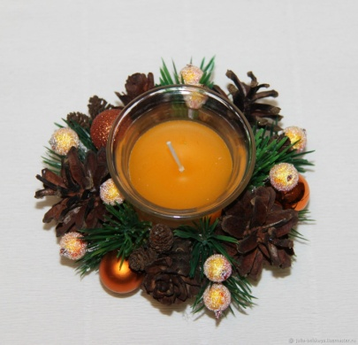
Варіант підсвічника.
Осінь – надзвичайно гарний час року, проте буйство осінніх фарб триває недовго. Щоб зберегти яскраві кольори осені і привнести в інтер'єр трохи затишку, можна використовувати різноманітні аксесуари, виготовлені своїми руками. Ви можете зробити декоративний вінок, панно з опалого листя або свічник, прикрашений сухими квітами або листям, гілочкою горобини, намистинами і паличками ароматною кориці.
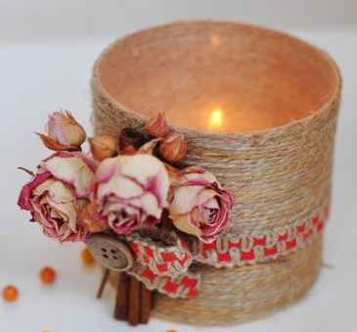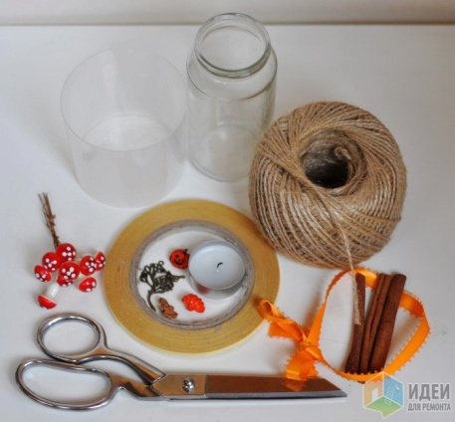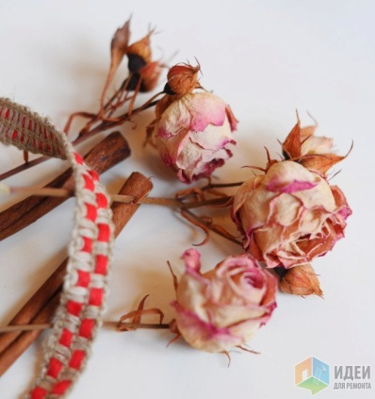
Для виготовлення підсвічника вам знадобляться:
- скляна банка або стакан
- тонкий двосторонній скотч
- мотузка або товста нитка
- сухоцвіти, гілочки горобини, палички кориці, листя і т. п. як сезонного декору
- намистини, стрічки, тасьма, ґудзики
- прозорий клей, ножиці - свічка-таблетка
